**2023年6月浙江省普通高校招生选考科目考试**

**地理**

**一、选择题I（本大题共20小题，每小题2分，共40分。每小题列出的四个备选项中只有一个是符合题目要求的，不选、多选、错选均不得分）**

某城市公园引入稻鱼生态系统，将原来分割稻田的田埂用架空的木栈道修建成鱼道，取得了良好效益。下图为改造前后田埂和鱼道的示意图。完成下面小题。

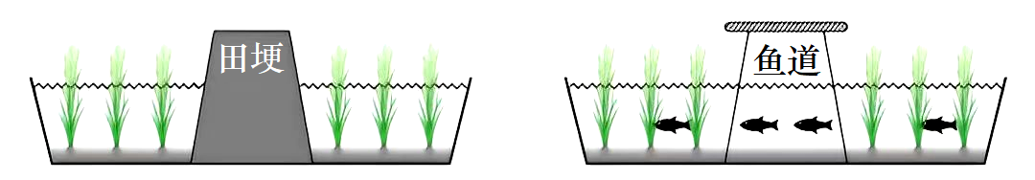

1. 修建鱼道的主要生态作用是（ ）

A. 扩大水稻播种 B. 拓展生物通道 C. 保障游客安全 D. 增加雨水下渗

2. 下列地区最适合引进稻鱼生态系统的是（ ）

A. 江南丘陵 B. 黄土高原 C. 河西走廊 D. 华北平原

下图为广东某丹霞地貌景观图，该地貌主要发育于白垩纪的红色地层。该地质时期，当地主要受信风、副高控制。完成下面小题。

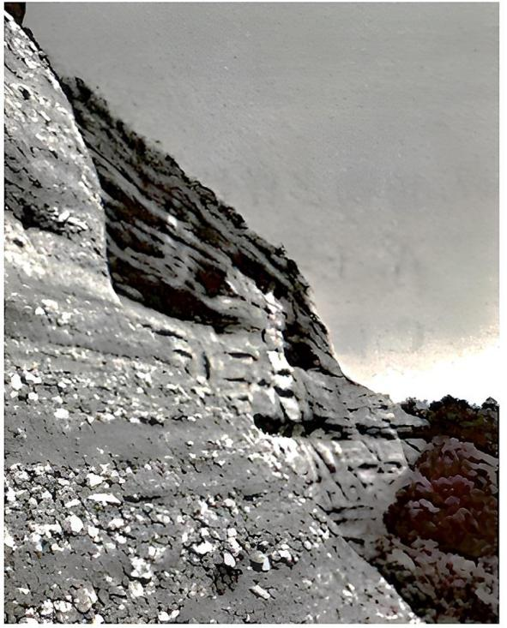

3. 该地貌景观的物质组成是（ ）

A. 砂砾岩 B. 石灰岩 C. 石英岩 D. 花岗岩

4. 该红色地层形成时期的气候特征为（ ）

A. 冷湿 B. 暖湿 C. 冷干 D. 暖干

战略性矿产资源的安全稳定是国内经济循环畅通的保障，也是国内国际相五融合的关键。我国钨矿资源丰富，却将其列入战略性对矿产资源。下图为某企业钨全产业链内涵框架示意图。完成下面小题。



5. 将钨列入战略性矿产资源的主要原因是（ ）

A. 防止钨矿供应链发生中断 B. 主导钨矿上游产业链发展

C. 推进钨矿产业链绿色发展 D. 实现钨资源领域安全可控

6. 位于该企业钨全产业链下游的是（ ）

A. 钨制品的回收 B. 钨矿石的贸易 C. 钨矿勘探采掘 D. 钨矿冶炼加工

城镇空间形态演变具有明显的动态特征。下图为我国某县级市不同时期城镇空间形态演变示意图。完成下面小题。

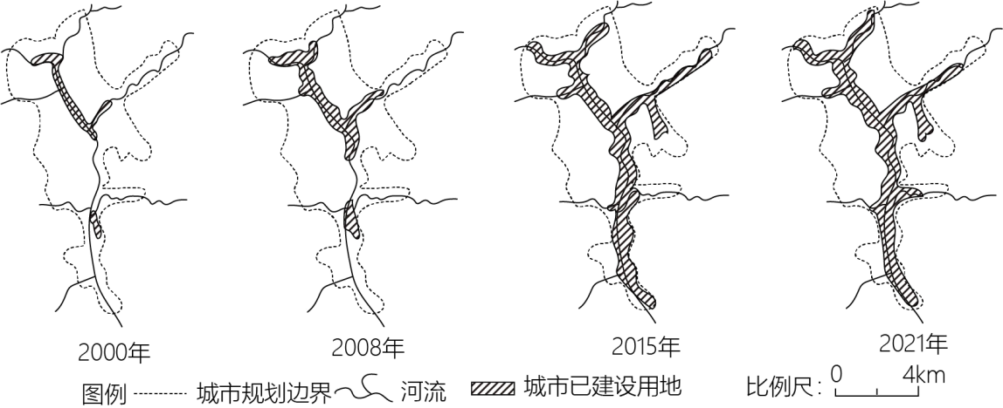

7. 影响该城市空间形态变化的主要因素是（ ）

A. 地形地貌 B. 环境保护 C. 开发成本 D. 防灾安全

8. 2015年后，该城市的建设用地（ ）

A. 沿交通线蔓延式快速发展 B. 以周边卫星城镇用地为主

C. 以城市更新改造利用为主 D. 以城市中心工业用地为主

下图为南半球部分海域水温分布和海水运动示意图。完成下面小题。

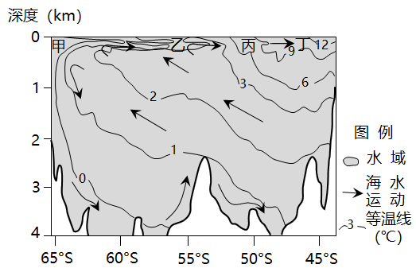

9. 图中甲、乙丙、丁四处海域表层海水性质的比较，正确的是（ ）

A. 甲密度最低 B. 丁盐度最小 C. 甲盐度大于丁 D. 乙密度大于丙

10. 磷虾主要分布在约50S以南的环南极洲海域，其栖息海域的营养物质主要来自于（ ）

①大陆冰川融化②暖寒流的交汇③深层海水上升④西风漂流携带

A. ①② B. ①④ C. ②③ D. ③④

某研学小组计划在澳大利亚西部开展一次旅行并做野外考察。下图1为该团队初拟的四条活动线路，图2为澳大利亚三种典型自然植被的景观图。完成下面小题。

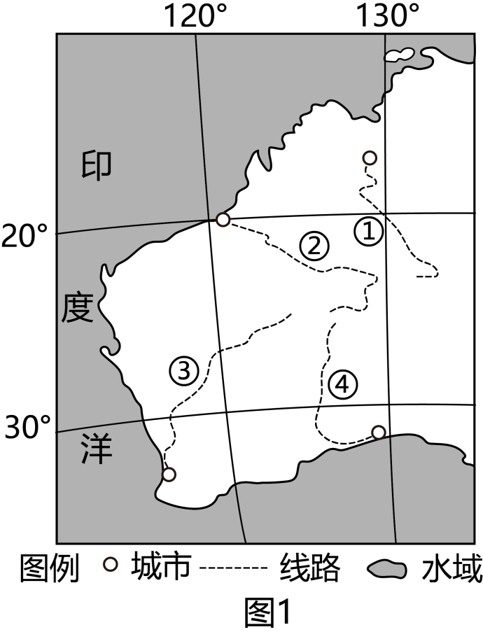 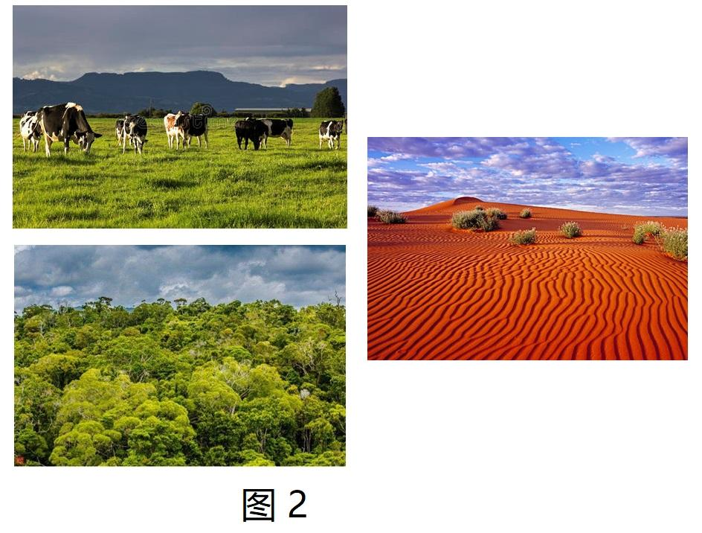

11. 本次野外地质考察应准备的工具是（ ）

①罗盘②雨具③冲锋衣④放大镜⑤手持卫星定位仪

A. ①②④ B. ①④⑤ C. ②③⑤ D. ③④⑤

12. 若想在沿途欣赏到三种典型自然植被景观，则应选择线路（ ）

A. ① B. ② C. ③ D. ④

黄河三角洲海岸线始终在不断变化。1996年黄河经人工改道朝东北方向入海。下图为1996-2020年黄河河口区汛期陆地面积变化统计图。完成下面小题。

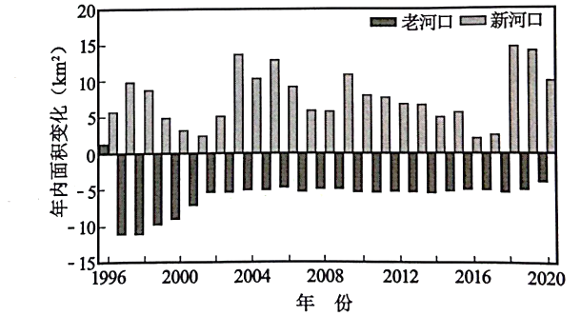

13. 下列遥感影像，能正确反映不同年份河口区汛期陆地形态变化先后顺序的是（ ）

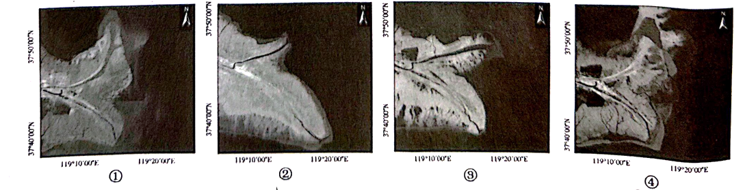

A ①②④③ B. ②①④③ C. ②③④① D. ③②①④

14. 1996年后，造成老河口陆地面积变化的主要原因是（ ）

A. 海水运动的作用 B. 黄土高原植被的恢复

C. 上游水库的冲淤 D. 汛期流域降水的变化

塔式光热发电是利用成千上万个独立跟踪大阳的定日镜，将阳光聚集到镜场中心的集热塔，通过能量转换来发电。下图1为青海某地塔式光热发电场景观图，图2为定日镜工作原理示意图。完成下面小题。

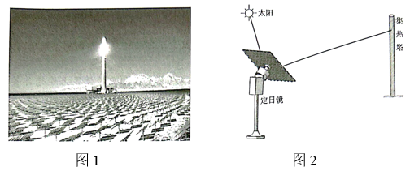

15. 与浙江省相比，当地布局光热发电场的优势区位因素有（ ）

①土地②太阳辐射③劳动力④电网分布

A. ①② B. ①③ C. ②③ D. ③④

16. 定日镜工作期间，镜面朝向（图2所示）的水平和垂直转动方向分别是（ ）

A. 顺时针先逆时针后顺时针 B. 顺时针先顺时针后逆时针

C. 逆时针先顺时针后逆时针 D. 逆时针先逆时针后顺时针

在“双碳”目标背景下，湖泊湿地的生态修复是个重要的固碳举措。下图为湖泊湿地碳循环示意图。完成下面小题。

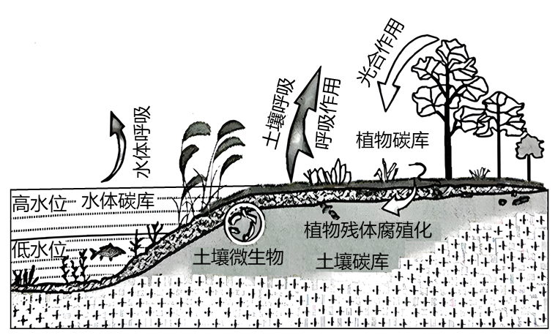

17. 植物多样性增加对湖泊湿地固碳作用的影响是（ ）

A. 土壤碳含量降低 B. 根系吸碳量减少 C. 碳净排放量降低 D. 微生物活性减弱

18. 下列对湖泊湿地生态修复的措施，合理的是（ ）

A. 减少湖滨植物，清除入湖污染物 B. 放生外来物种，增加生物多样性

C. 降低湖面水位，重建微生物群落 D. 改变湿地地形，建设生态缓冲岛

一天内电力网络的供电量应与实际需求相匹配。下图为美国东部时间（西五区）一周每日不同时刻，平均发电量按来源划分的统计图，其中①②③表示三种不同类型的可再生能源发电量。完成下面小题。

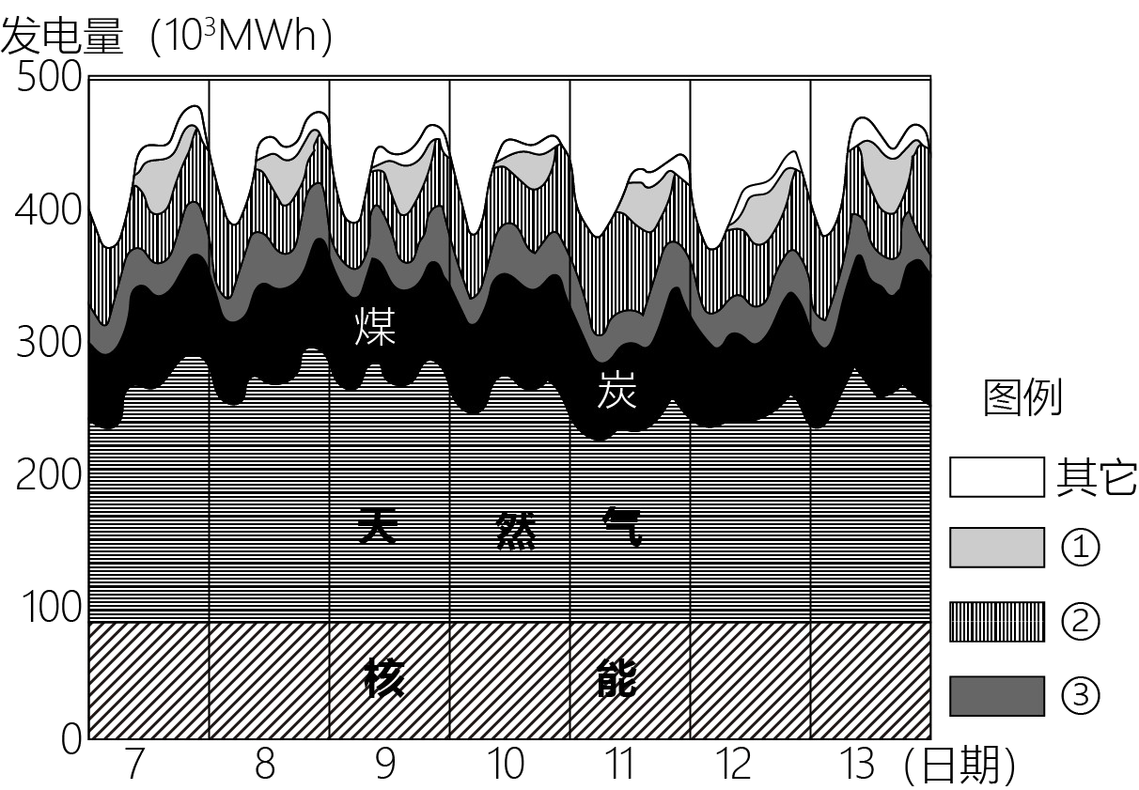

19. 该国为平衡日内供电量与需求量，采取的主要措施是（ ）

A. 增加原子能发电量 B. 调整能源消费结构 C. 拓宽电能进口渠道 D. 调节燃气火力发电

20. 当太阳能发电量在7日达到最大值时，北京时间约为（ ）

A. 7日1-2时左右 B. 7日7-8时左右 C. 8日3-4时左右 D. 8日8-9时左右

**二、选择题Ⅱ（本大题共5小题，每小题3分，共15分。每小题列出的四个备选项中只有一个是符合题目要求的，不选、多选、错选均不得分）**

21. 麦兹巴赫湖是典型的冰川堰塞湖。2022年6月，湖泊不断接纳上游冰川融水，并于7月中旬发生溃决。6-7月期间，能反映湖泊冰水沉积物总量变化过程的曲线是（ ）

A. 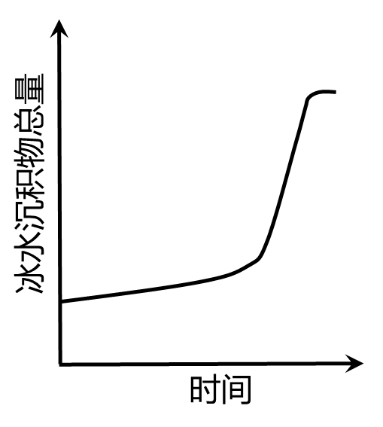 B. 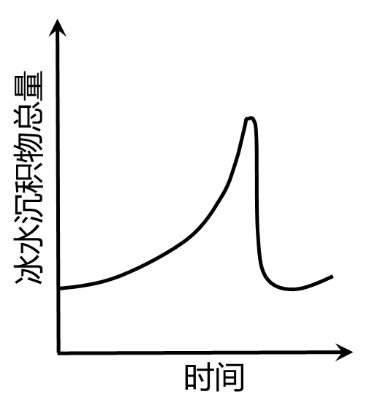 C. 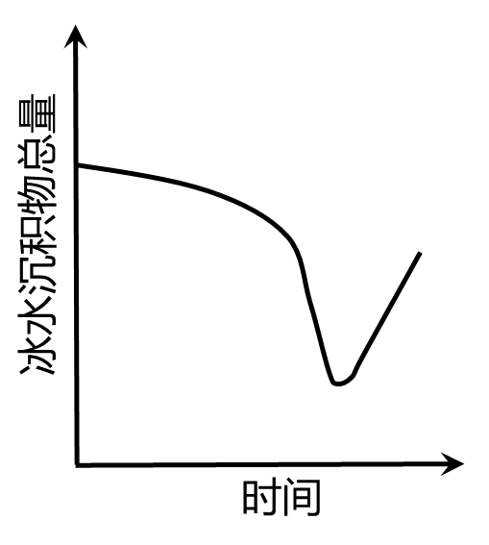 D. 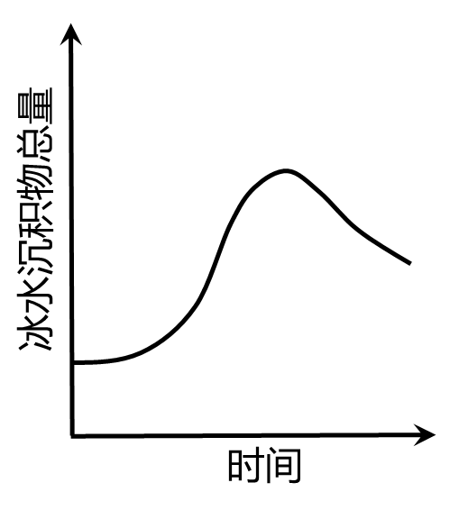

2020年，我国流动人口达3.76亿，比2010年增长约70%，其中省际流动人口为1.25亿，占比为33.2%（比2010年下降5.6%）。流入（出）率为流入（出）人口占本省人口的比重。下表为2020年浙江、新疆、安徽、吉林四省区流入和流出人口统计表。完成下面小题。

|  |  |  |  |  |
| --- | --- | --- | --- | --- |
| 省（区） | 流入人口（万人） | 流入率（%） | 流出人口（万人） | 流出率（%） |
| 甲 | 155.1 | 2.5 | 11521 | 18.9 |
| 乙 | 1618.7 | 25.1 | 236.2 | 3.7 |
| 丙 | 339.1 | 13.1 | 60.3 | 2.3 |
| 丁 | 1002 | 4.2 | 241.4 | 10.0 |

22. 我国省际流动人口占比下降的主要原因是（ ）

A. 沿海产业升级放缓 B. 沿海经济增速下降 C. 省际产业转移增加 D. 省际交通条件改善

23. 表中甲、乙、丙、丁与各省区流动人口状况的对应关系，正确的是（ ）

A. 甲——新疆 B. 乙——安徽 C. 丙——浙江 D. 丁——吉林

贵州中西部地区冬季多出现水平能见度小于1千米的锋面雨雾，雾区位于锋线附近。下图为贵州某次锋面雨雾发生过程中，大致呈纬向分布的三个测站测得的能见度变化图。这次雨雾形成的气象条件是西南气流沿锋后弱冷平流爬升，形成弱降水。雨雾随锋面缓慢东移消亡。完成下面小题。

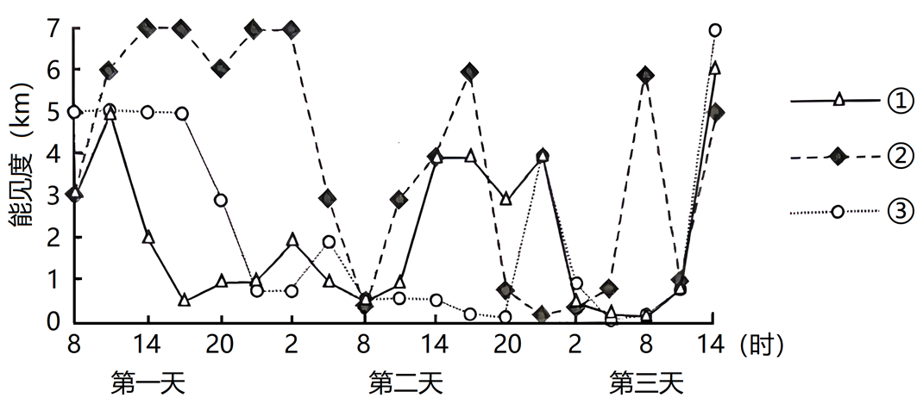

24. 三个测站的地理位置，自西向东依次排序正确的是（ ）

A ①②③ B. ①③② C. ②③① D. ③①②

25. 本次锋面雨雾出现时，雾区地面以上气温垂直变化最接近的是（ ）

A. 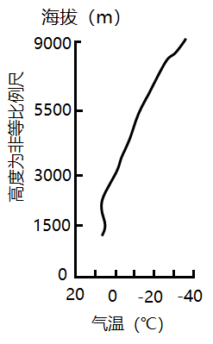 B. 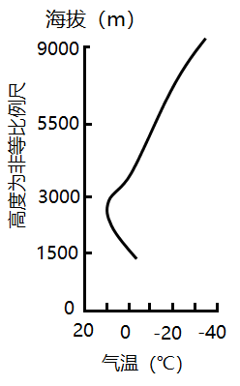

C. 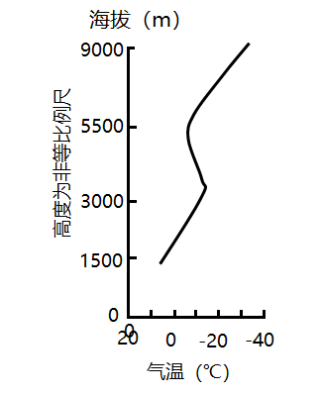 D. 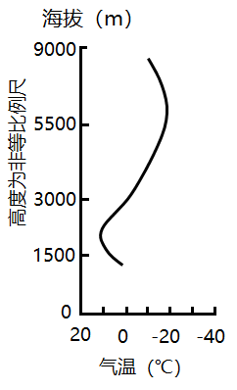

**三、非选择题（本大题共3小题，共45分）**

26. 阅读材料，完成下列问题。

材料一波士华城市带是美国工业化的重要发源地。20世纪60年代以来，随着传统工业向外转移，该区域逐步发展成为世界重要金融、贸易中心和高科技产业基地。

材料二图1为北美部分地区略图。图2为波士华城市带主要城市的支柱产业。

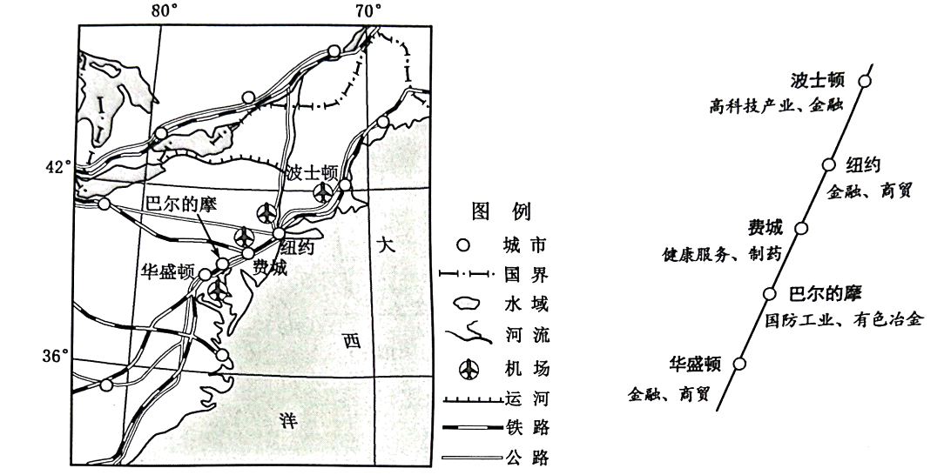

图1 图2

（1）简述产业转移对该城市带产业升级的积极作用。

（2）分析交通对该城市带产业分工格局形成的影响。

（3）该城市带计划建设高铁，分析其有利的社会经济条件。

27. 阅读材料，完成下列问题

材料一黄河上、中游蒸发的水汽会随大气环流输送，并在沿途形成降水。径流深度是单位流域面积上的径流总量。近年来，人类活动对黄河流域径流深度变化影响显著。

材料二图1为黄河中上游流域略图。图2为黄河中游两个时期径流深度空间分布示意图。

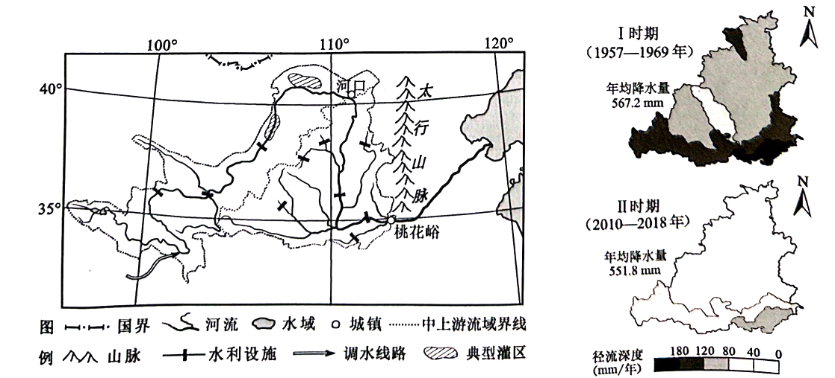

图1 图2

（1）黄河中游地区两个时期径流深度空间分布的共同特点是____，并指出造成径流深度变化的主要人类活动____。

（2）黄河中上游流域蒸发后的再降水，太行山西侧明显多于黄土高原，分析其原因。

（3）有专家认为，“南水北调”西线引水有利于黄河中上游流域的种植业发展。你是否赞同？试从水循环角度，说明你的理由。

28. 阅读材料，完成下列问题。

材料一绿洲是干旱气候区的特有景观，经过人类活动长期影响，部分天然绿洲和荒漠演变为人工绿洲。人工绿洲主要由农田、人工水域、村镇和绿洲城市等组成。天山北麓洪积、冲积作用形成山前倾斜平原，其上堆积的巨厚第四纪沉积物为地下水的储存、运移提供了良好的空间，是新疆人工绿洲分布较集中的区域。

材料二图1为天山北麓部分地区略图。图2为洪积一冲积扇示意图。图3为天山北麓一古尔班通古特沙漠某剖面示意图。

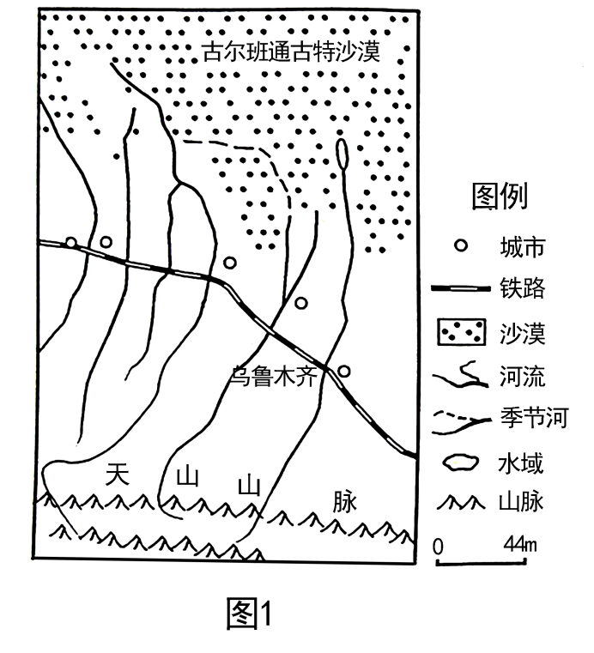 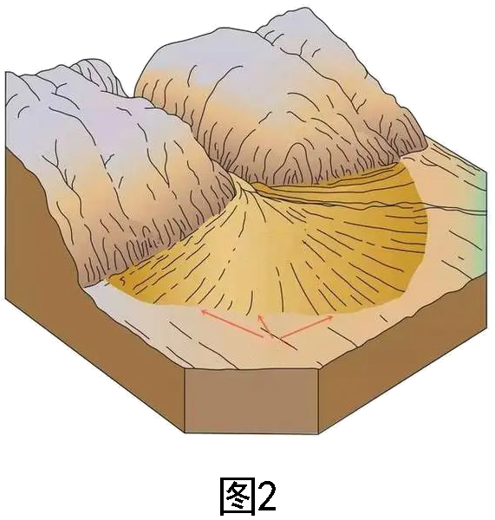 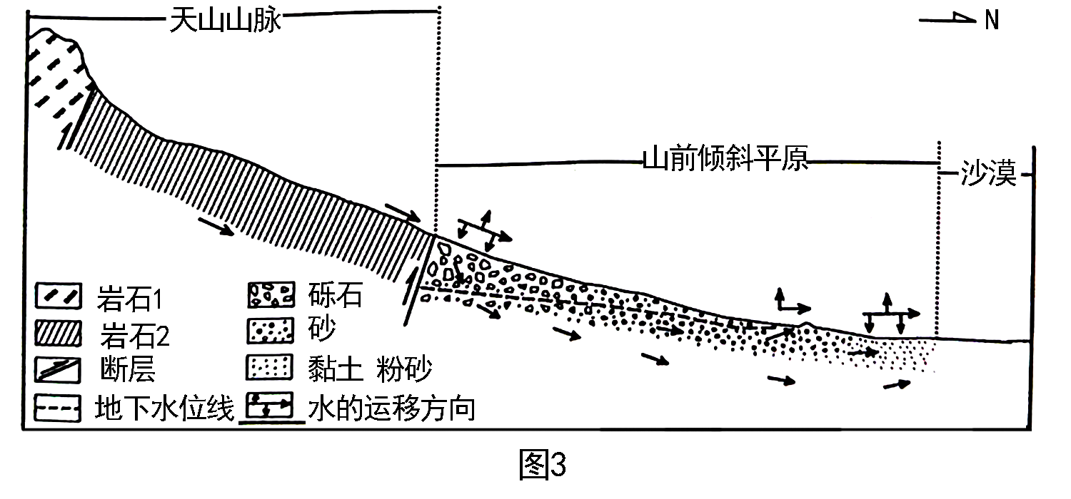

（1）制约天然绿洲分布的主要因素是____，说出山前倾斜平原上天然绿洲的分布特点____。

（2）指出人工绿洲土壤易受侵蚀的主要自然条件。

（3）简析山前倾斜平原上、中、下部分别开垦农用地的适宜性。

（4）分析影响人工绿洲扩展速度和方向的人类活动。